МИНИСТЕРСТВО ЗДРАВООХРАНЕНИЯ КЫРГЫЗСКОЙ РЕСПУБЛИКИ
Тип документа | Стандарты операционных процедур (СОП)
Название документа: | Стандартная операционная процедура:  ТЕХНИКА ВВЕДЕНИЯ НАЗОГАСТРАЛЬНОГО ЗОНДА ДЕТЯМ
Категория | Клиническая
Версия | 1
Авторы | ОЮЛ АССД КР
Утверждено | Приказ МЗ КР № от …
Дата разработки
Дата обновления
Подпись ответственного лица

Бишкек 2022
Стандарт операционных процедур:
ТЕХНИКА ВВЕДЕНИЯ НАЗОГАСТРАЛЬНОГО ЗОНДА ДЕТЯМ
Стандартная операционная процедура (далее СОП) техника введения назогастрального зонда разработана на основе международных рекомендаций и местных нормативно-методических документов.
НАЗНАЧЕНИЕ
СОП определяют порядок организации работы медицинских сестер. Данный СОП является неотъемлемой частью системы обеспечения качества медицинских услуг и направлен на стандартизацию действия всех специалистов и снижение риска ошибок при выполнении работ.
ТРЕБОВАНИЯ К ИСПОЛНЕНИЮ
В период действия СОП, его выполнение является обязательным, любые отклонения должны быть мотивированы, зафиксированы документально и согласованы с Министерством здравоохранения КР. В случае необходимости СОП могут быть пересмотрен и изменен по согласованию с Министерством здравоохранения КР.

Оснащение:
- Шприц на 50 мл
- Фонендоскоп
- Вода комнатной температуры
- Вакуумный отсасыватель.
- Лоток
- Зонд назогастральный
- Клейкая лента
- Маркер
- Стерильные перчатки)
Подготовка к процедуре: | 1.Установить контакт с ребенком/мамой. Поприветствовать, представиться, объяснить ребенку/ маме цель и ход предстоящей процедуры. Получить информированное согласие на ее проведение.  2.Подготовить необходимое оснащение.  3.Провести гигиеническую обработку рук.  - Вымыть руки. Обработать антисептиком, высушить руки. Надеть чистые одноразовые перчатки.  - Провести санацию носовых ходов и полости рта.
Выполнение процедуры:  Рис.1  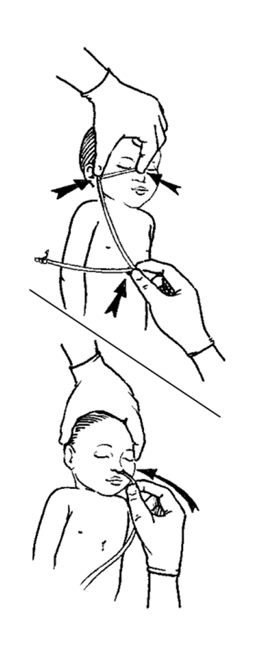 | - Положить на грудь ребенку одноразовую бумажную салфетку.  - Убедиться в целостности упаковки и сроке годности назогастрального зонда.  - Распечатать упаковку со стерильным назогастральным зондом  - Для того чтобы ввести назогастральный зонд ребенку, вначале необходимо сделать на нем метки до какого уровня зонд будет достигать желудка.  - Поместив конец зонда у носа ребенка, отмерьте расстояние от носа до мочки уха, а затем до мечевидного отростка грудины. Сделайте соответствующую отметку на зонде. (рис.1)  - Крепко держите ребенка. Смочите слепой конец катетера водой и введите его в одну из ноздрей через нижний носовой ход, медленно продвигая внутрь. Катетер должен легко входить в желудок без какого-либо сопротивления. После достижения отмеренного расстояния прикрепите зонд к носу ребенка с помощью клейкой ленты.  - Присоедините к зонду шприц и проверьте его проходимость (два способа):  - первый способ: Сделайте забор небольшого объема содержимого желудка с помощью шприца для того чтобы убедиться в правильном введении зонда. При правильном введении зонда должно появиться содержимое желудка вода, желудочный сок.  - второй способ: введите в зонд воздух через шприц, одновременно прослушивая фонендоскопом область эпигастрия. Должен быть слышен характерный звук бульканья.  - Если существуют какие-либо сомнения в отношении правильности положения зонда, извлеките его и начните процедуру снова.  - В случае необходимости оставить зонд на длительное время: отрезать пластырь длиной 10 см, разрезать его пополам в длину на 5 см. Прикрепить неразрезанную часть лейкопластыря к спинке носа. Обернуть каждой разрезанной полоской лейкопластыря зонд и закрепить полоски крест-накрест на спинке носа, избегая надавливания на крылья носа.  - Свободный конец зонда закрыть заглушкой (если процедура, ради которой был введен зонд, будет выполнена позднее) и прикрепить безопасной булавкой к одежде ребенка на плече.
Окончание процедуры | - Поместить шприц (пластиковая часть шприца) в неразобранном виде в емкость для отходов класса «Б».  - Использованный назогастральный зонд сбросить в контейнер для отходов класса «Б».  - Снять перчатки и сбросить в контейнер для отходов класса «Б».  - Провести гигиеническую обработку рук.  - Уточнить у пациента его самочувствие. Помочь ему занять удобное положение.  - Сделать запись о проведении процедуры и реакции на нее пациента.

